La phase de préparation des apprentissages
Images de la visite au musée huron-wendat de Wendake
Image 1: Un village iroquois
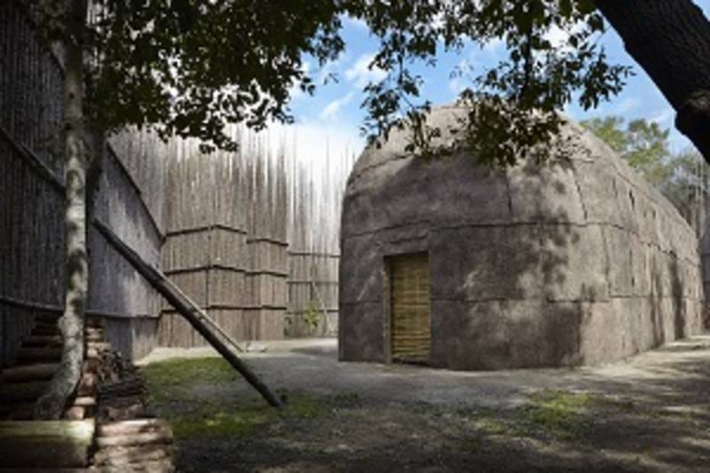
Source : Tourisme Wendake, Web.

Image 2: L'intérieur d'une maison longue iroquoienne
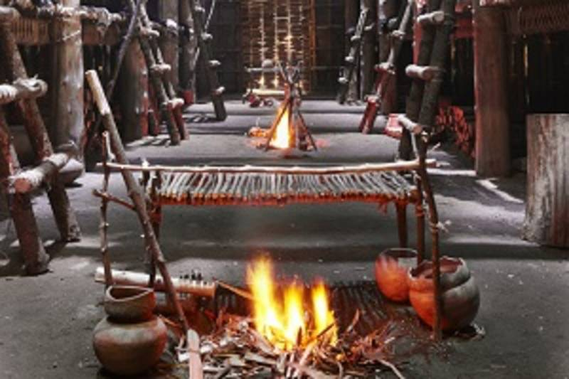
Source : Tourisme Wendake, Web.

Image 3: L'intérieur du musée huron-wendat de Wendake
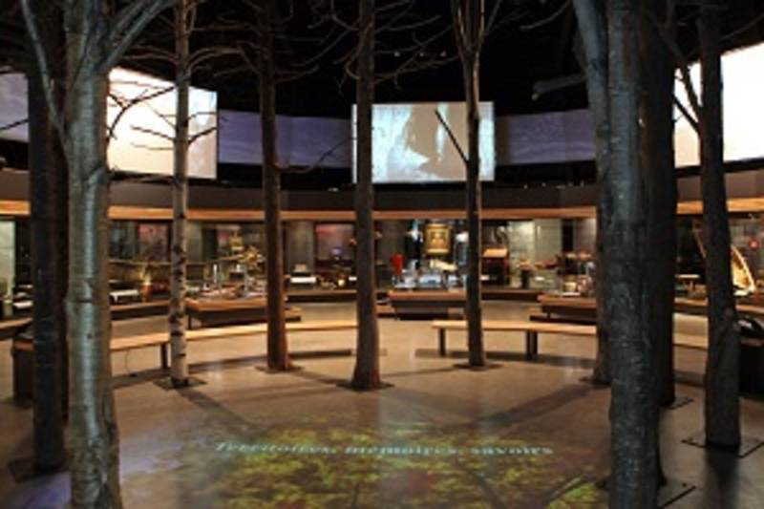
Source : Tourisme Wendake, Web.

Image 4: L'intérieur du musée huron-wendat de Wendake
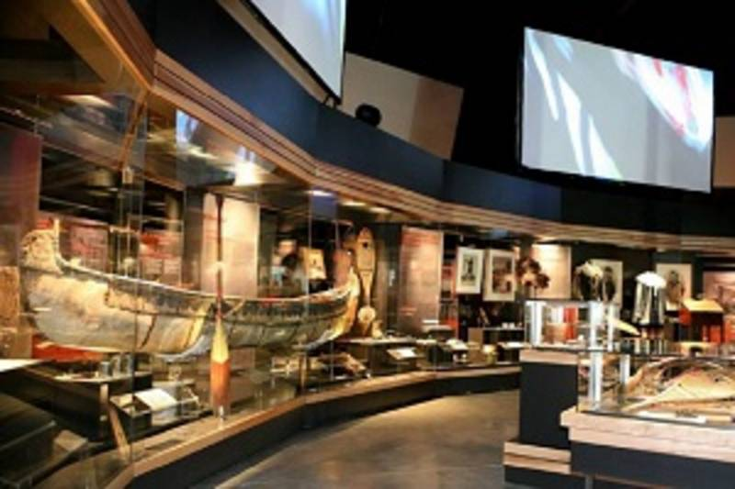
Source : Tourisme Wendake, Web.

Image 5: Un petit pot de terre cuite
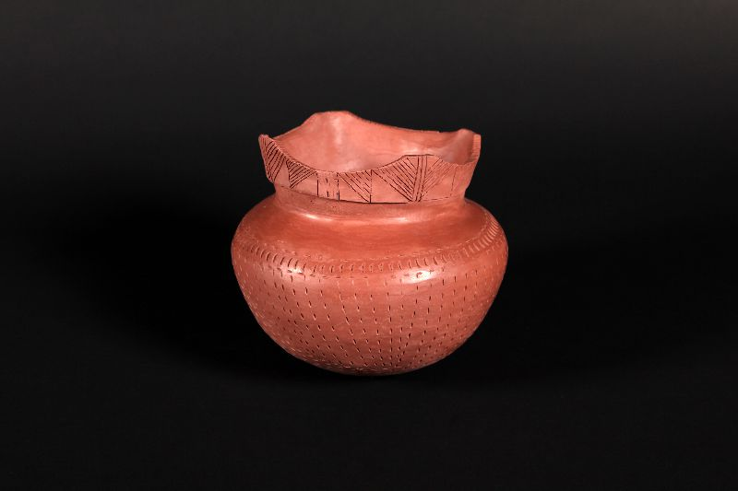
Source : Le troc des idées, Web.

Image 6: Des fèves séchées
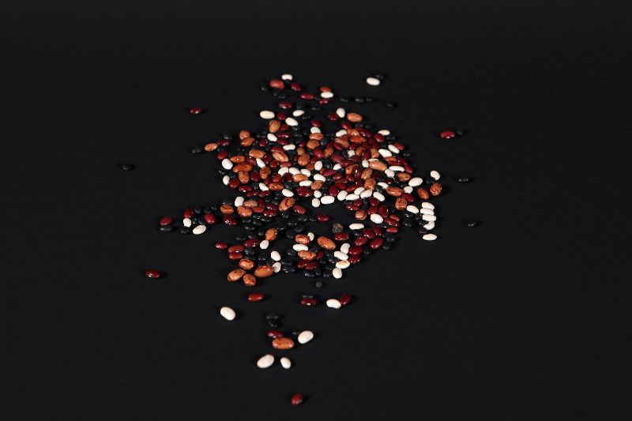
Source : Le troc des idées, Web.
Image 7: Des courges d'hiver séchées
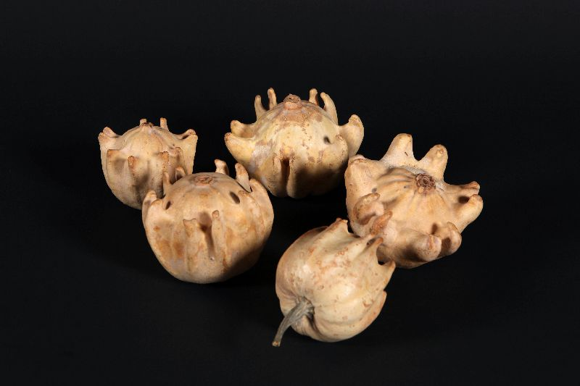
Source : Le troc des idées, Web.
Image 8: Du maïs séché
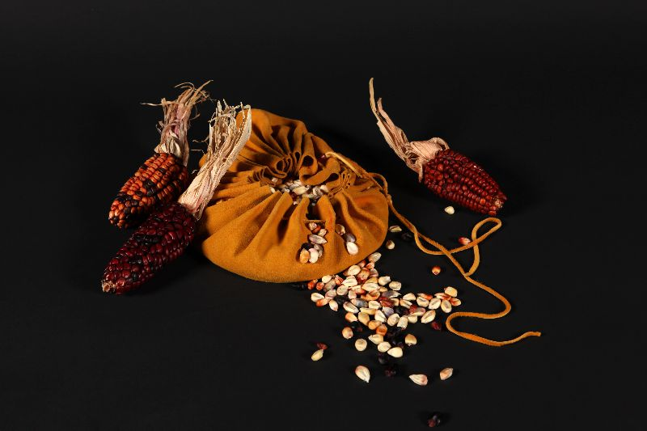
Source : Le troc des idées, Web.

Images liées à la société inca
Image 9 : Le sanctuaire du Machu Picchu, Pérou
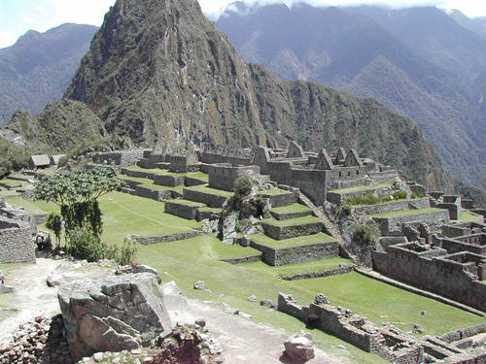
Source : Francesco Bandarin, Web.

Image 10 : Le sanctuaire historique du Machu Picchu, Pérou
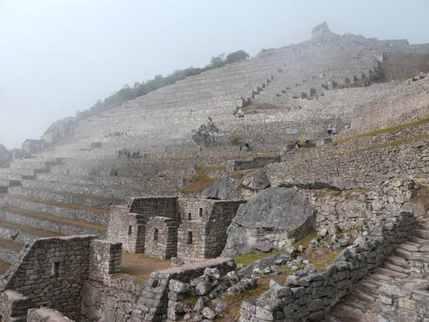
Source : Geoff Steven, Web.

Image 11 : Le sanctuaire historique du Machu Picchu, Pérou
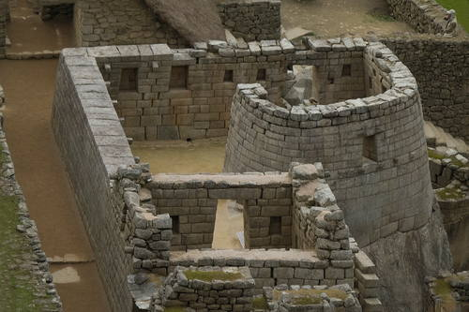
Source : Vincent Ko Hon Chiu, Web.

Image 12 : Le sanctuaire historique du Machu Picchu, Pérou
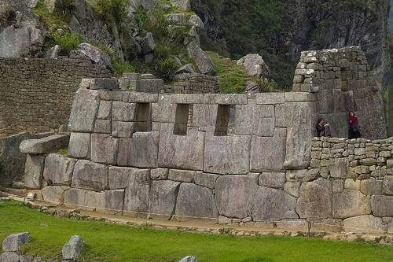
Source : Vincent Ko Hon Chiu, Web.

Image 13 : Le site archéologique de Morey, Pérou
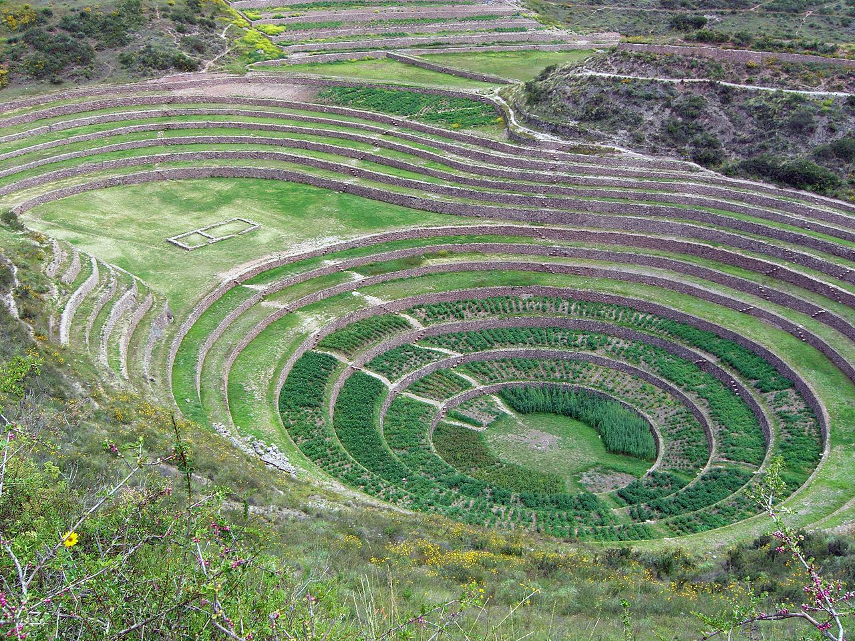
Source : Wikipedia, Web.

Image 14 : Une figurine de lama fabriquée en or
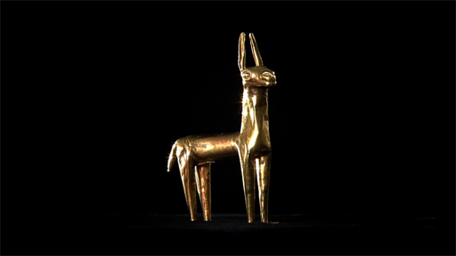
Source : BBC, Web.

Image 15 : Une terrasse inca destinée à l’agriculture
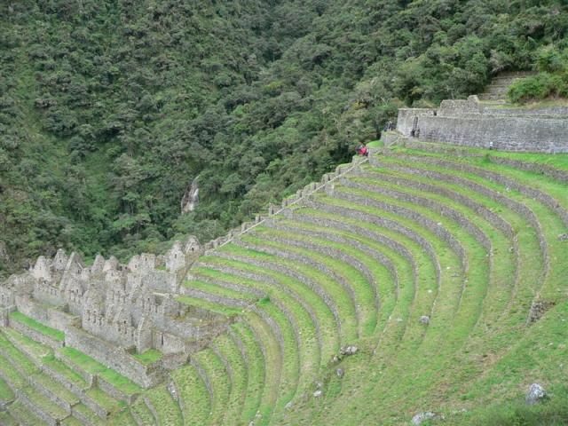
Source : Service national du RÉCIT de l’univers social, Web.

Documentations nécessaires pour l’activité 3 de la phase de réalisation des apprentissages

- Documentations pour l’équipe travaillant sur l’agriculture
Les Iroquoiens
Texte 1 : L’horticulture iroquoienne
« Cultiver : une activité essentielle.
[...] [Les] nations iroquoiennes pratiquent l’agriculture. C’est d’ailleurs ce qui les a amenées à se sédentariser, c’est-à-dire à demeurer au même endroit. Cultiver nécessite beaucoup de travail, du printemps jusqu’à l’automne. Il faut donc une présence constante dans les champs.
L’importance de chacune de ces activités est différente d’une nation à l’autre, selon la région habitée. La fertilité du sol n’est pas la même partout et l’accès aux ressources fauniques non plus. [...] Mais une chose est certaine : les produits de l’agriculture représentent la principale source de l’alimentation de tous les Iroquoiens. » (Service national du RÉCIT de l’univers social, Web)

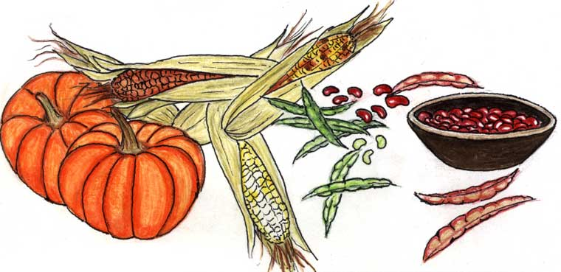
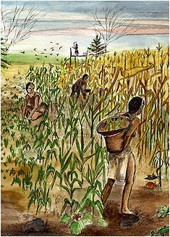
Image 1 : Les techniques d’horticulture Image 2 : Les trois sœurs des Iroquoiens
Source : Musée virtuel Canada, 2006, Web. Source : Service national du RÉCIT de l’univers
social, Web.
Les Incas
Texte 2 : L’utilisation du territoire en agriculture chez les Incas
« L'agriculture est la principale activité économique des Incas. C'est la base de leur mode de vie sédentaire. Les Incas font cependant face à une contrainte du territoire : la montagne. Comment y faire de l'agriculture? Pour solutionner ce problème, ils ont aménagé le territoire en construisant des terrasses. Ils construisent des murs de deux à trois mètres de haut, puis remplissent de terre l'espace entre le mur et la montagne. Ils peuvent donc cultiver même en montagne, en utilisant les paliers ainsi créés. » (Service national du RÉCIT de l’univers social, Web)

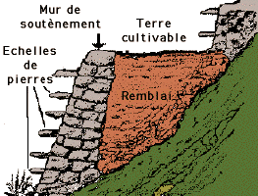
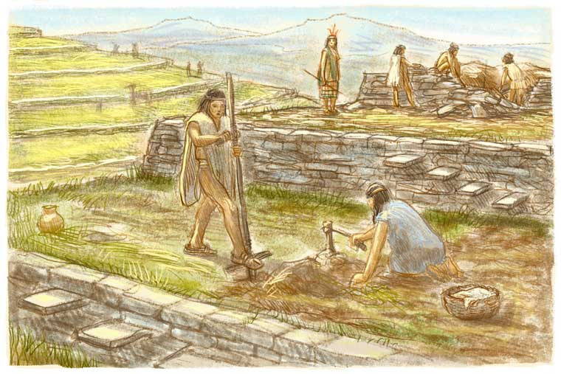
Image 3 : L’agriculture en terrasses et l’utilisation Image 4 : Schéma des d’outils terrasses d’agriculture
Source : Service national du RÉCIT de l’univers social, Web. Source : Duguay, Web.
Texte 3 : Les bienfaits de la culture en terrasses
« Installés dans une région montagneuse, au relief très escarpé, les Incas vivaient apparemment dans une région assez hostile pour l’homme. Pourtant, sur des terres situées entre 1200 et 4300 mètres d’altitude, ils ont réussi à développer une agriculture performante. Comment?
Ils étaient confrontés à trois types de climats correspondant aux différentes altitudes :
- De 1200 à 2500 mètres, ce sont les Yunkas où les cultures sont faciles et la végétation dense.
- De 2500 à 3500 mètres, les Qheswas où il fait entre 7 et 13° et où on cultive le maïs en terrasse.
- De 3500 à 4300 mètres, ce sont les Punas où la terre est sèche et le climat est froid. Ce climat est adapté pour l’élevage de lamas
[...]
Ils ont surtout développé un système de cultures en terrasses. Ceci, outre l’aspect esthétique, permet de protéger les cultures du vent et de les alimenter en eau. Pour cela, ils avaient mis au point un système d’irrigation très performant. Ils utilisaient des outils en pierre et en fer pour construire tout ceci. » (Rambaud, Web)

- Documentations pour l’équipe travaillant sur les matériaux utilisés pour la fabrication des outils et des bijoux
39
Les Iroquoiens
Texte 1 – Les matières utilisées chez les Iroquoiens
« Ils se fabriquent des objets avec des matières premières. Le bois et l’écorce sont particulièrement utiles : ils les utilisent pour construire des maisons, des canots, des toboggans, des paniers, des bols, des louches, et bien d’autres choses encore. Le cuir des animaux se transforme en vêtements, en sacs, en couvertures. Les pierres deviennent des pointes de flèche, des haches ou des pipes. Les femmes savent extraire une colle de certains poissons. Avec l’argile, elles produisent des vases et des pots qui servent à préparer, à cuire et à entreposer la nourriture. Ces pots sont soigneusement décorés.
Ils fabriquent les objets qui répondent à leurs besoins, que ce soit pour l’alimentation, l’habillement, l’agriculture, les loisirs, le logement ou les transports. Ces objets ne sont pas seulement pratiques. Les Amérindiens aussi aiment les belles choses et décorent leur poterie et leur vêtements. Ils créent également plusieurs objets qui sont utilisés pour les rites religieux. » (Service national du RÉCIT de l’univers social, Web)

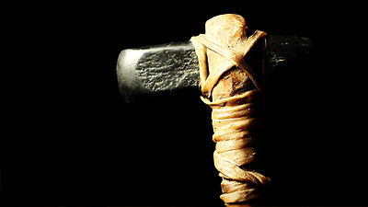
Image 1 – Hache de pierres, de bois et de lanière de cuir
Source : Musée virtuel Canada, Web.
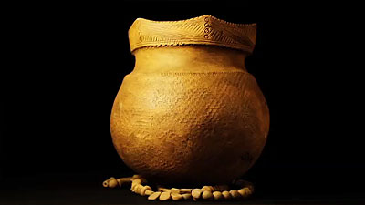
Image 2 – Une pièce de céramique décorée

Source : Musée virtuel Canada, 2006, Web.
Les Incas
40
Texte 1 – L’artisanat inca
« Les Incas fabriquent plusieurs objets d'artisanat. Les plus importants de ces objets sont les tissus et les tapisseries multicolores. Les pièces tissées par les Incas sont très belles et on leur accorde une grande valeur. On les donne souvent en cadeau à l'occasion des mariages. Les Incas fabriquent aussi plusieurs bijoux et décorations avec des métaux précieux comme l'or et l'argent. Les Incas sont également très habiles pour faire de la poterie. Ils fabriquent des objets en argile qu'ils utilisent dans la vie de tous les jours et lors des rituels religieux, comme récipients pour mettre les liquides. » (Service national du RÉCIT de l’univers social, Web)

Texte 2 – Les métaux précieux
« Les Incas creusaient et exploitaient des mines; ils y extrayaient des métaux précieux comme l’or, l’argent ou le cuivre. Ils savaient comment faire fondre ces métaux. Avec les métaux fondus, ils fabriquaient des outils, des œuvres d’art, comme des masques et des statuettes, et des bijoux. Les bijoux étaient ornés de morceaux de pierres précieuses. Les Incas aimaient porter ces bijoux, parce qu’ils symbolisaient la richesse. C’étaient surtout l’empereur et sa famille qui en portaient. » (Bédard, Guay & Diotte, 2002, p.33)

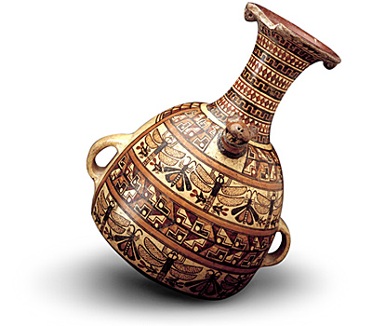
Image 3 – Boucles d’oreilles Incas Image 4 – Vase en céramique Incas
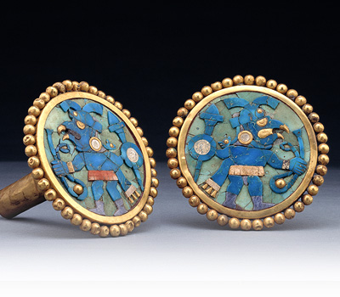
Source : Museo Larco, Web. Source : Museo Larco, Web.

- Documentations pour l’équipe travaillant sur les moyens de transport
41
Les Iroquoiens
Texte 1 : Les canots chez les Iroquoiens
« Des canots pour les nombreux cours d’eau
Que font-ils [les Iroquoiens] pour de plus longues distances? Ah! Les Iroquoiens ont mis à profit les nombreux cours d’eau qui parcourent leur territoire. Grâce aux canots d’écorce que les hommes fabriquent, ils peuvent voyager à peu près partout. Comme pour les raquettes, les canots diffèrent un peu selon les nations. » (Service national du RÉCIT de l’univers social, Web)

Texte 2 : Les sentiers forestiers
« De bons marcheurs
Les Iroquoiens sont de bons marcheurs, car leurs jambes sont un de leur principal moyen de transport. Il n’y a aucun cheval pour faciliter leurs déplacements vers 1500. Pour s’orienter, ils savent observer ce qui les entoure dans la nature, par exemple la mousse des arbres, le vent, le soleil. Des sentiers forestiers guident aussi leurs pas. » (Service national du RÉCIT de l’univers social, Web)

Image 1 : Les moyens de transport utilisés durant l’hiver
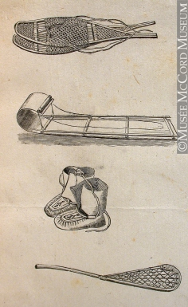

Source : Service national du RÉCIT de l’univers social, Web.

Les Incas
42
Image 2 : Les ponts suspendus et l’utilisation des lamas Image 3 : Les routes de l’Empire Inca
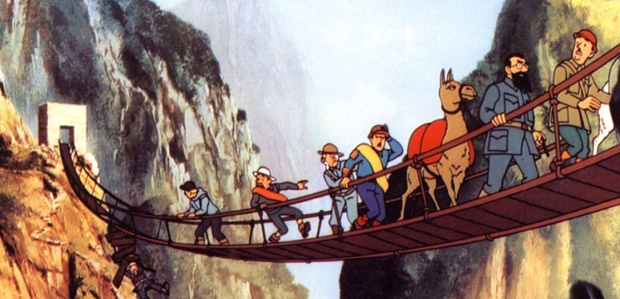
Source : Leslie, Web.

Source : Coderre, Poulin & Rodier, 2002, p.14.
Texte 3 : Les routes de pierres des Incas
« [Pour] faciliter les déplacements entre les villes, les Incas construisent des routes avec des pierres plates. Pour éviter de faire des détours, quand ils rencontrent des rivières et des crevasses, ils construisent aussi des ponts suspendus faits de cordes tressées. » (Allo prof, Web)

Texte 4 : La construction des ponts suspendus
« Les Incas ont construit beaucoup de routes de pierres et de ponts de cordes et ils ont creusé de nombreux tunnels pour se déplacer plus facilement dans les montagnes. La construction des ponts était particulièrement difficile et exigeait de grandes habiletés et de bonnes connaissances. Ils étaient faits avec des câbles et des poutres de bois, et on les suspendait au-dessus des ravins, nombreux dans les montagnes. Il était souvent difficile de traverser ces ponts, parce que le vent les faisait bouger. Au total, il y avait 20 000 km de routes sur tout le territoire inca. » (Bédard, Guay & Diotte, 2002, p.24)

- Documentations pour l’équipe travaillant sur les moyens afin de pallier l’absence d’écriture
43
Les Iroquoiens
Texte 1 : La tradition orale chez les Iroquoiens
« En 1500, les Amérindiens n’ont pas de système d’écriture. Les choses du passé et les savoirs se transmettent par la parole, c’est ce qu’on appelle la tradition orale. Les jeunes enfants comprennent très tôt l’importance d’écouter les récits des personnes plus âgés. De cette façon, ce qui est raconté d’une génération à l’autre n’est pas oublié.
Parmi les récits transmis de génération en génération, les légendes occupent une place importante. C’est une façon qu’ont les Iroquoiens d’expliquer des phénomènes naturels ou, encore, des événements comme la création du monde. Les légendes amérindiennes mettent souvent en scène des animaux. » (Service national du RÉCIT de l’univers social, Web)

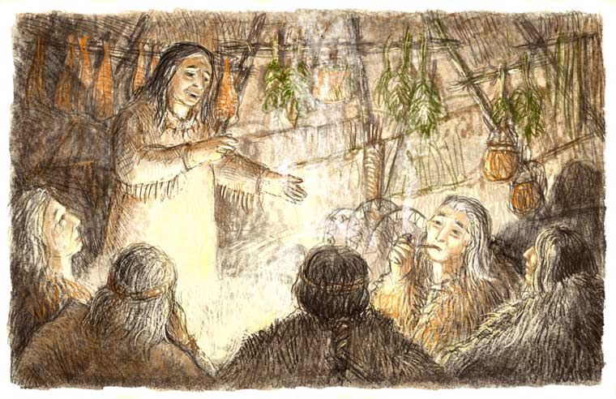
Image 1 : La récitation d’une légende
Source : Service national du RÉCIT de l’univers social, Web.
Texte 2 : Exemple de légende iroquoienne sur le sirop d’érable
« Par un beau matin froid et piquant, il y a fort longtemps, un chef Iroquois du nom de Woksis sortit de sa hutte. Puisqu’il devait aller à la chasse, il retira son tomahawk (hache) de l’érable dans lequel il l’avait plantée la veille au soir. Le tomahawk avait fait une profonde fente dans l’arbre, mais Woksis n’y fit pas attention. Il partit chasser. Un récipient en écorce de bouleau était posé au pied de l’érable. Goutte à goutte, la sève qui ressemblait à de l’eau s’écoula de l’entaille faite dans le tronc de l’érable et remplit le récipient.
Le lendemain, la femme de Woksis remarqua que le récipient était plein. Pensant que la sève incolore était de l’eau, elle s’en servit pour faire un ragoût de gibier. Le soir venu, au souper, Woksis sourit et dit à sa femme: «Ce ragoût est délicieux. Il a un goût sucré.» N’y comprenant rien, la femme trempa son doigt dans le ragoût qui avait mijoté tout l’après-midi. Woksis avait raison: le ragoût était sucré. On venait de découvrir les fendilles sucrées qui nous donnent le bon sirop d’érable. » (Fendilles sucrées, 2016, Web.)

Les Incas
44
Texte 3 – Le quipu
« Même si la société inca est très bien organisée, elle ne possède pas d’écriture. À défaut d’écrire, les Incas utilisent le quipu pour conserver les informations. Le quipu est un fil de laine ou de coton dans lequel on fait des nœuds de différentes formes et de différentes tailles. Selon sa forme, sa couleur et sa longueur, le quipu donne des informations très précises sur la population, la production agricole ou le bétail. C’est à l’aide de cet outil que les Incas font les recensements. » (Service national du RÉCIT de l’univers, social, Web.)

Texte 2 – Les messagers Incas
« [La] société inca peut véhiculer des informations sur une grande distance sans avoir à se déplacer en ayant recours à un messager. C’est un homme dont la fonction principale est de parcourir l’empire pour transmettre un message. Il ne donne pas de lettre, mais dit le message de vive voix. Les Incas n'écrivent pas. Lorsqu'ils veulent envoyer un message, ils peuvent aussi utiliser le [quipu] : petites laines colorées et nouées entre elles dont la grosseur et la longueur varient. La combinaison des nœuds, des couleurs et des tailles de la laine forme le message. » (Allo prof, Web)

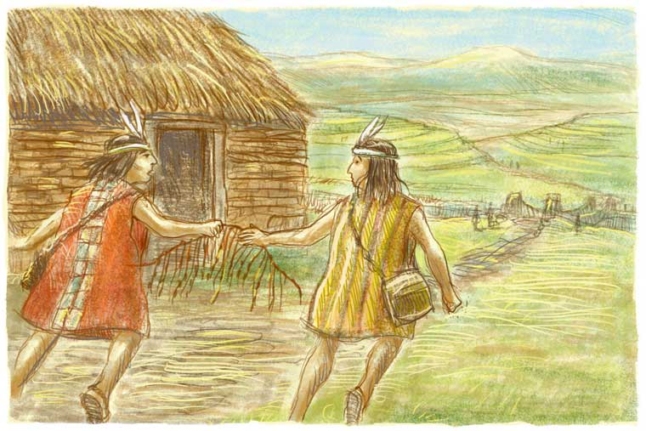
Image 2 – Des messagers au relais Image 3 – Un quipu
Source : Service national du RÉCIT de Source : Bédard, Guay & Diotte, 2002, p.21. l’univers social, Web.
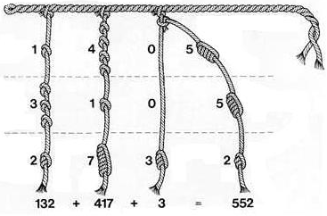
Image 4 – Le fonctionnement du quipu

Source : O’Neill, Web.

